ТКС – ЗАО «ТрансКлассСервис»

ТКС (тег <KV>Л, <KV1> СВ) код схемы: TKS_1/2_V1
Описание:
- Количество мест: 18.
- Класс обслуживания <CO>=1Б.
- В купе две полки, расположенные горизонтально.
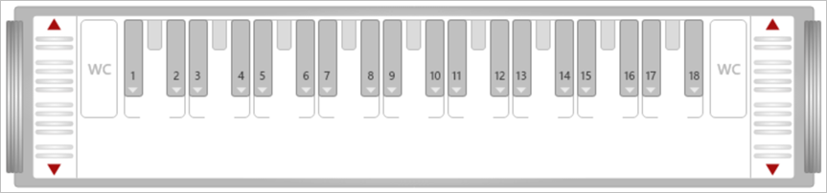
Схема:

ТКС (тег <KV>Л, <KV1> СВ). Код схемы: TKS_1/2_vertical_V1
Описание:
- В купе 2 места (одно над другим), кресло.
- Класс обслуживания <CO>=1Б.
- Купе состоит из двух комнат: купе и душевая комната.
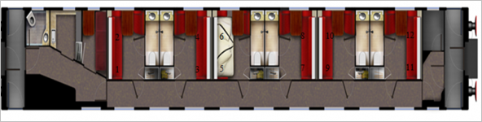
Схема:

ТКС (тег <KV>Л, <KV1> СВ). Код схемы : TKS_1/2_V2
Описание:
- В вагоне 8 купе. В конце вагона – душевое купе.
- Класс обслуживания <CO>=1Б.
- В купе две полки, расположенные горизонтально.
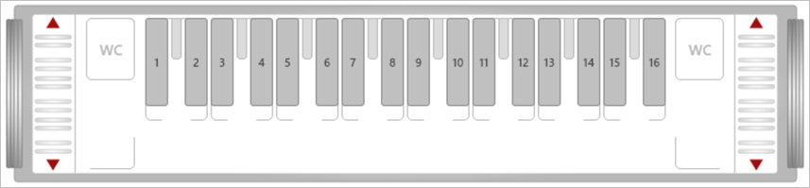
Схема:

ТКС (тег <KV>Купе) код схемы: TKS_2/4_V1
Описание:
- Количество мест: 36.
- Класс обслуживания <CO>=2У,2Л.
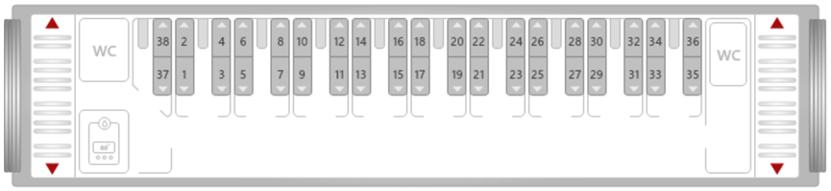
Схема:

ТКС (тег <KV>Плац) код схемы: TKS_3/4_V1
Описание:
- Количество мест- 54.
- Класс обслуживания <CO>=3У.
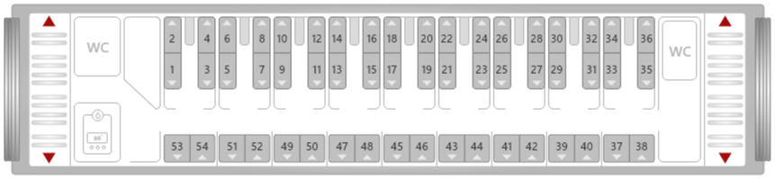
Схема:

